前方高能，全程英文界面：

1. 下载github客户端的windows或mac版本，可能会比较慢。安装到电脑。

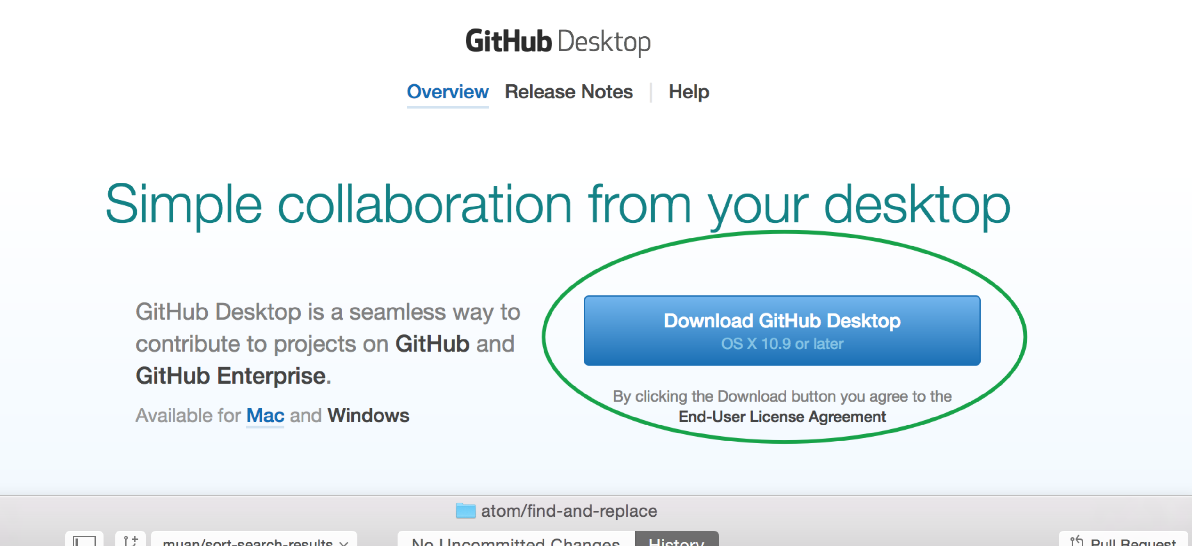

1. 登录github.com网站，注册(Sign Up)一个自己的帐号

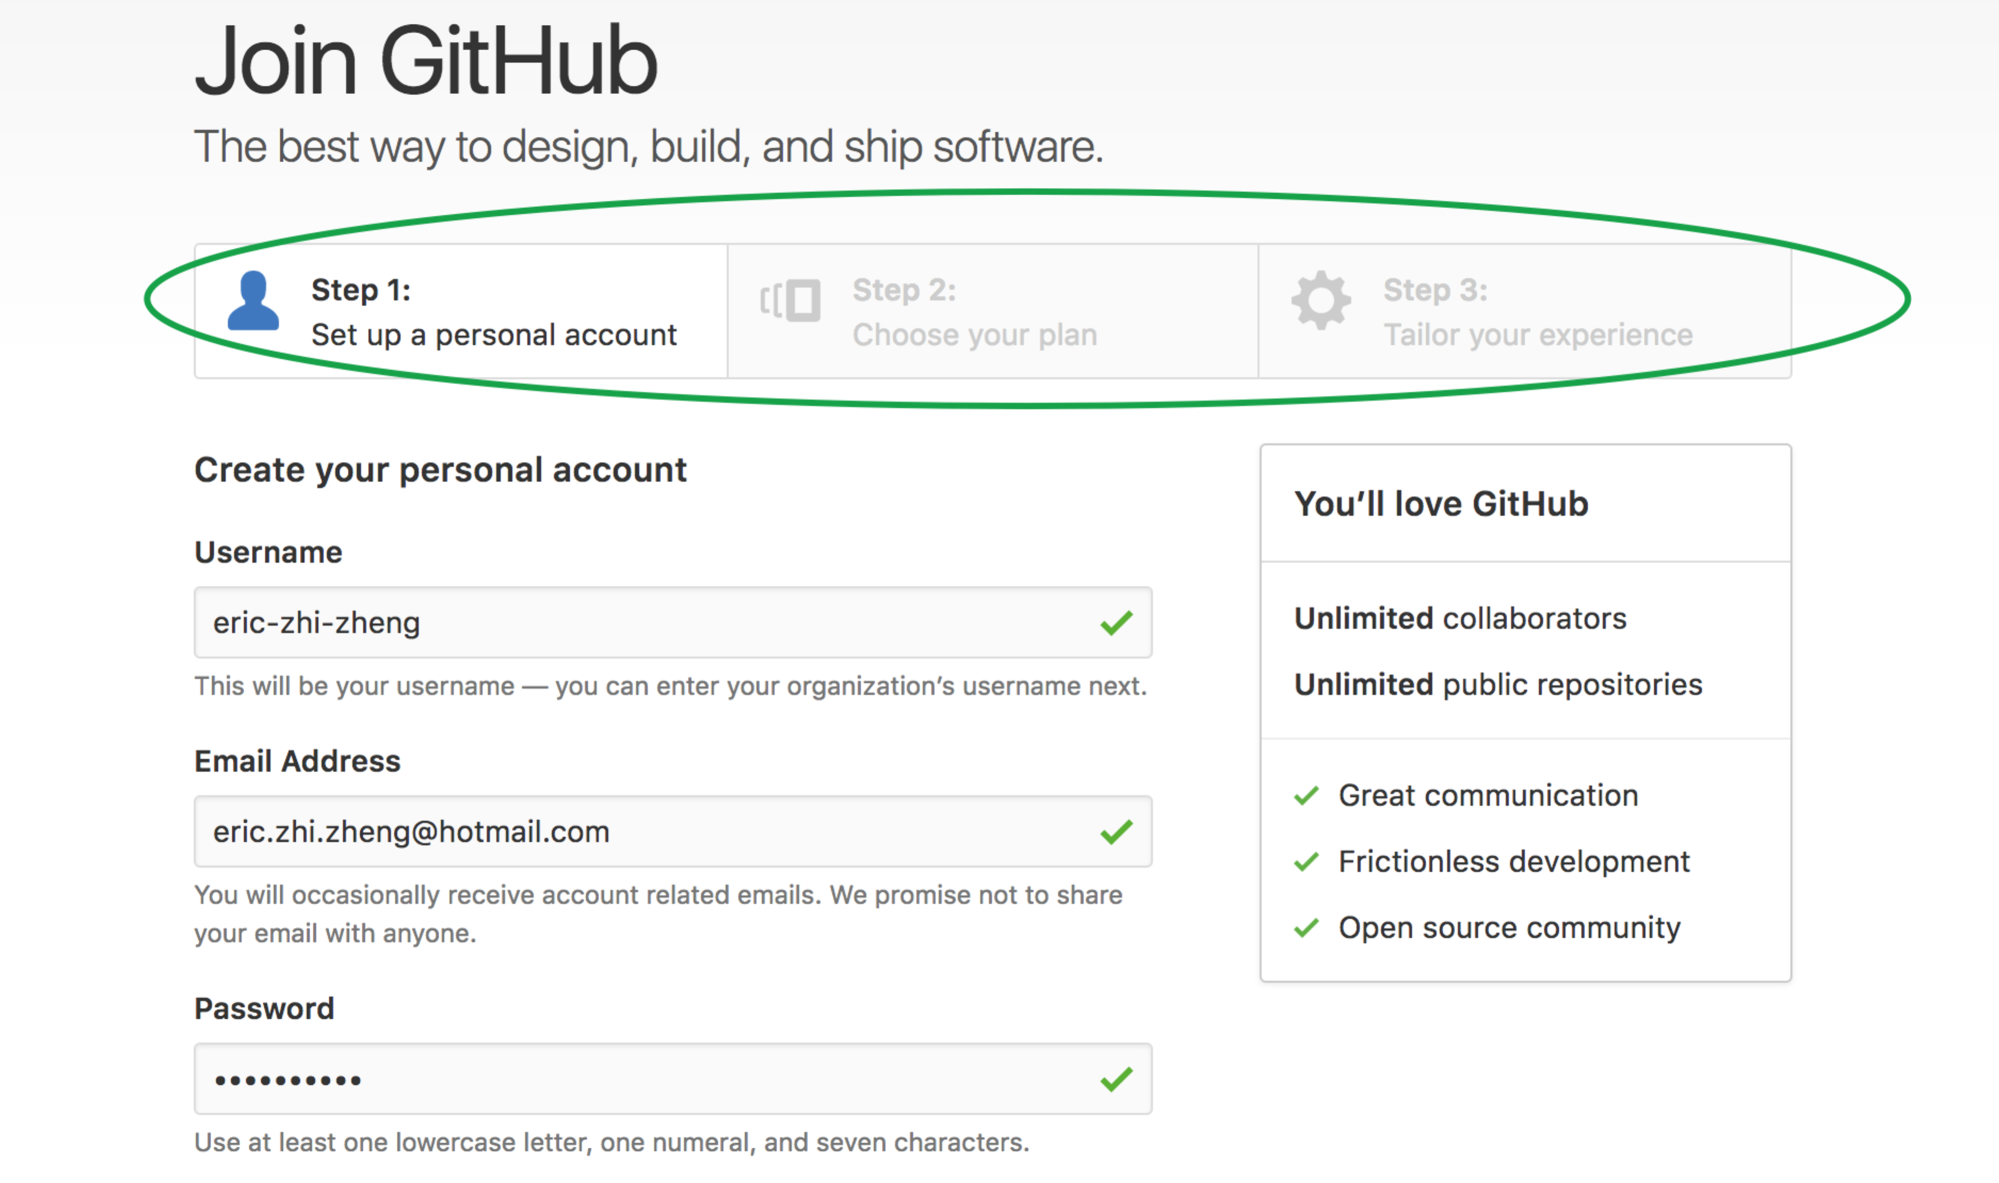

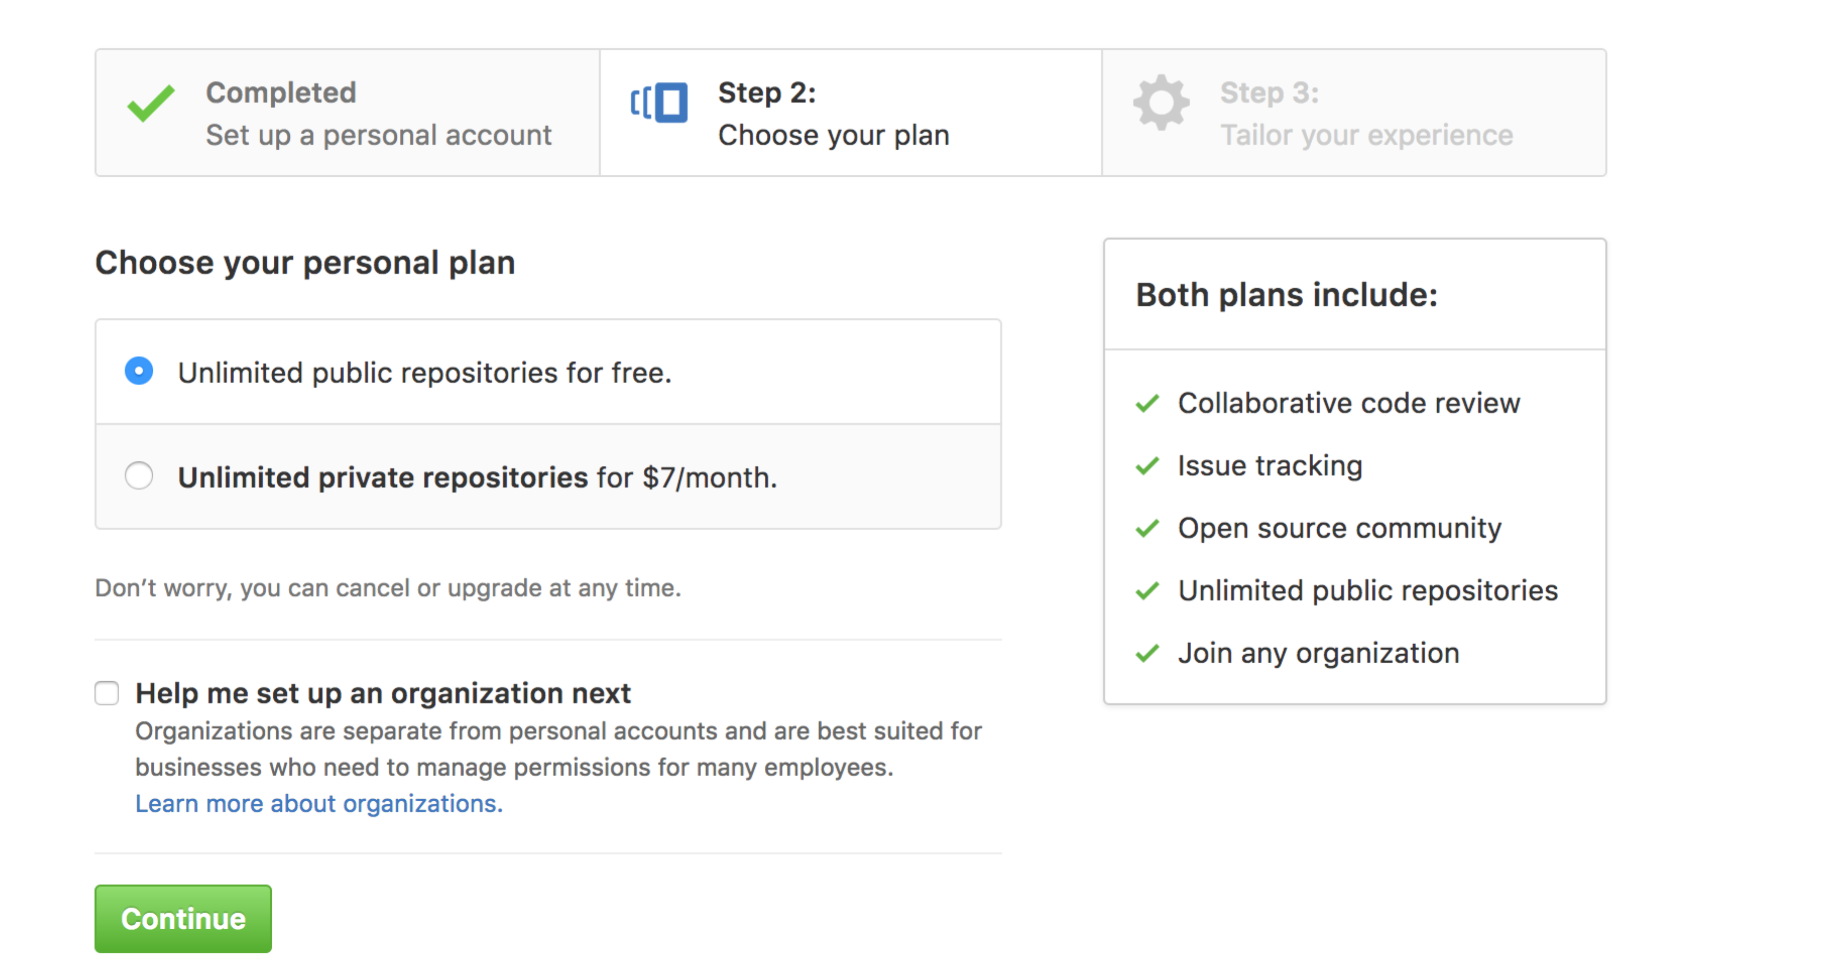

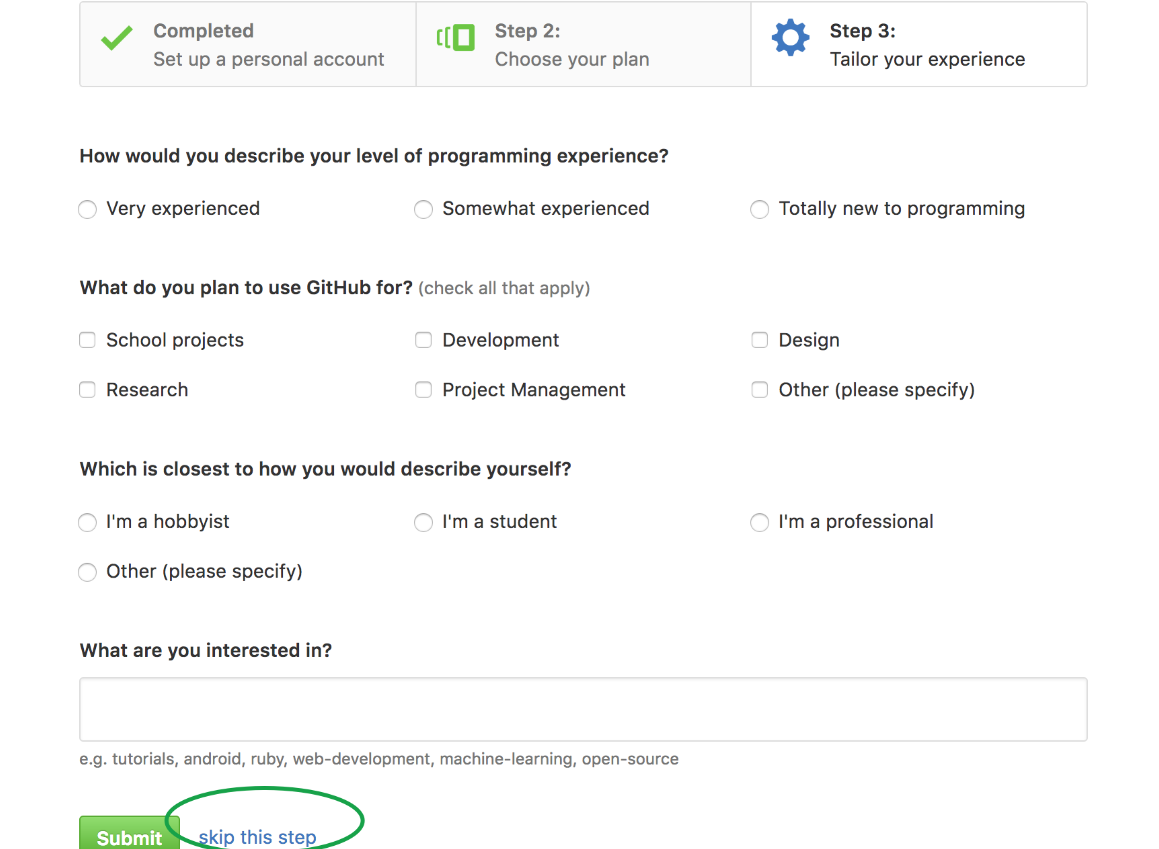

1. 打开github desktop软件，对软件进行设置

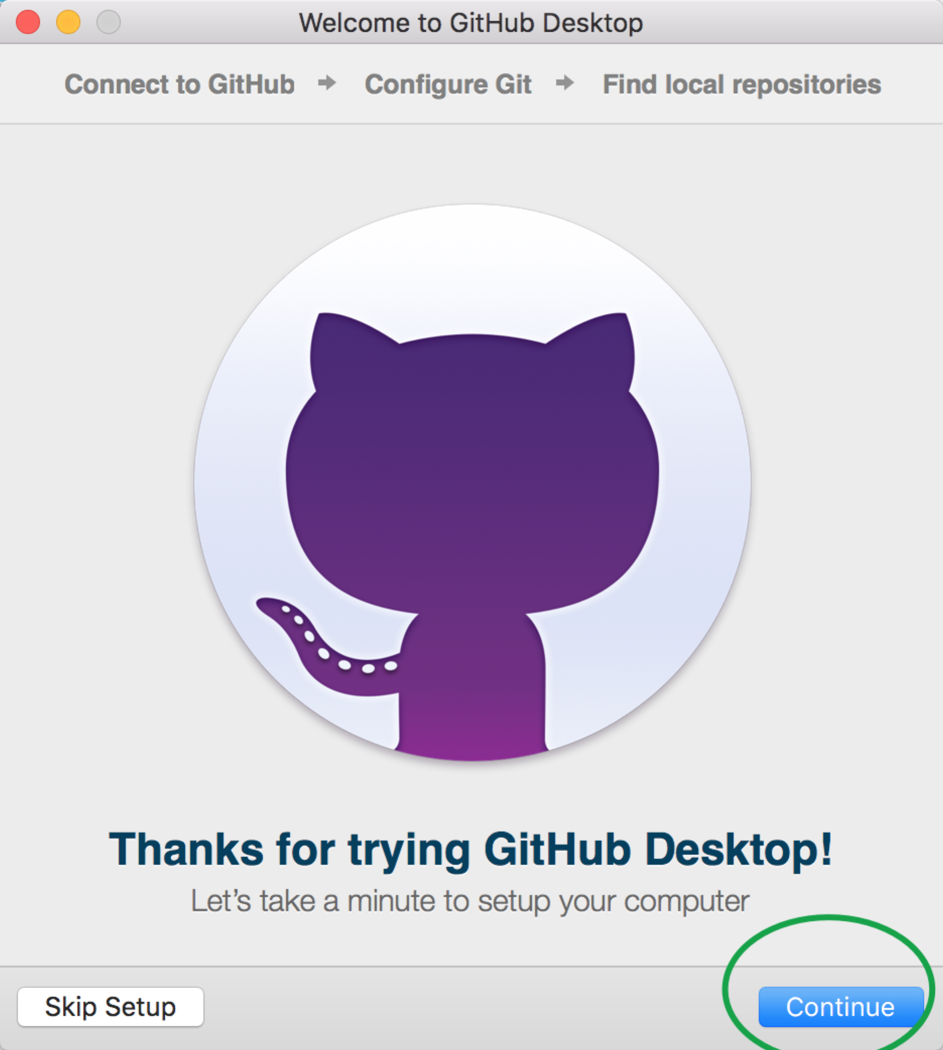

填上自己在上一步注册的帐号和密码

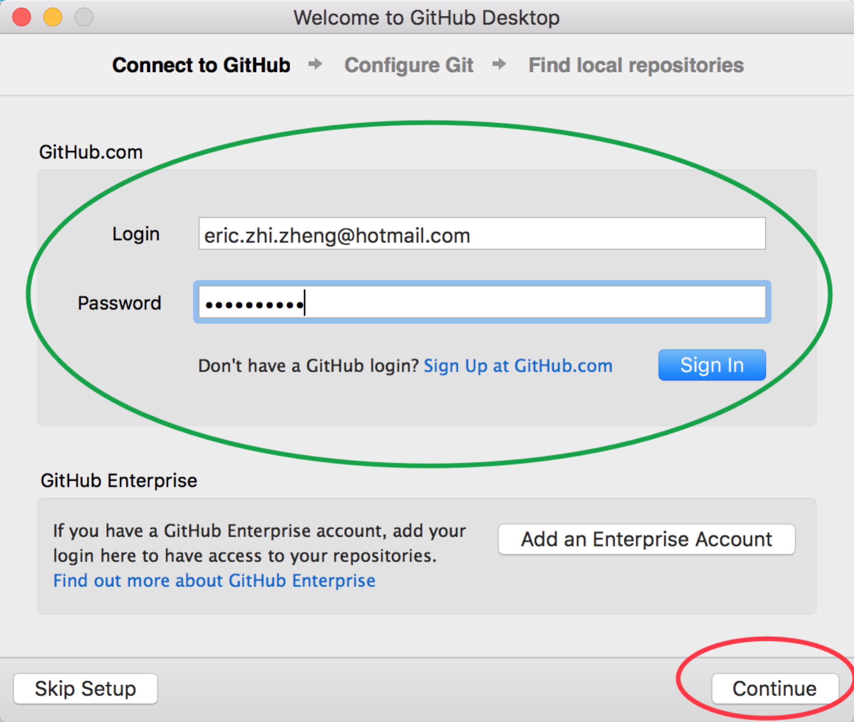

填上一个默认的配置：比如第一行填你的用户名，第二行填你的注册邮箱

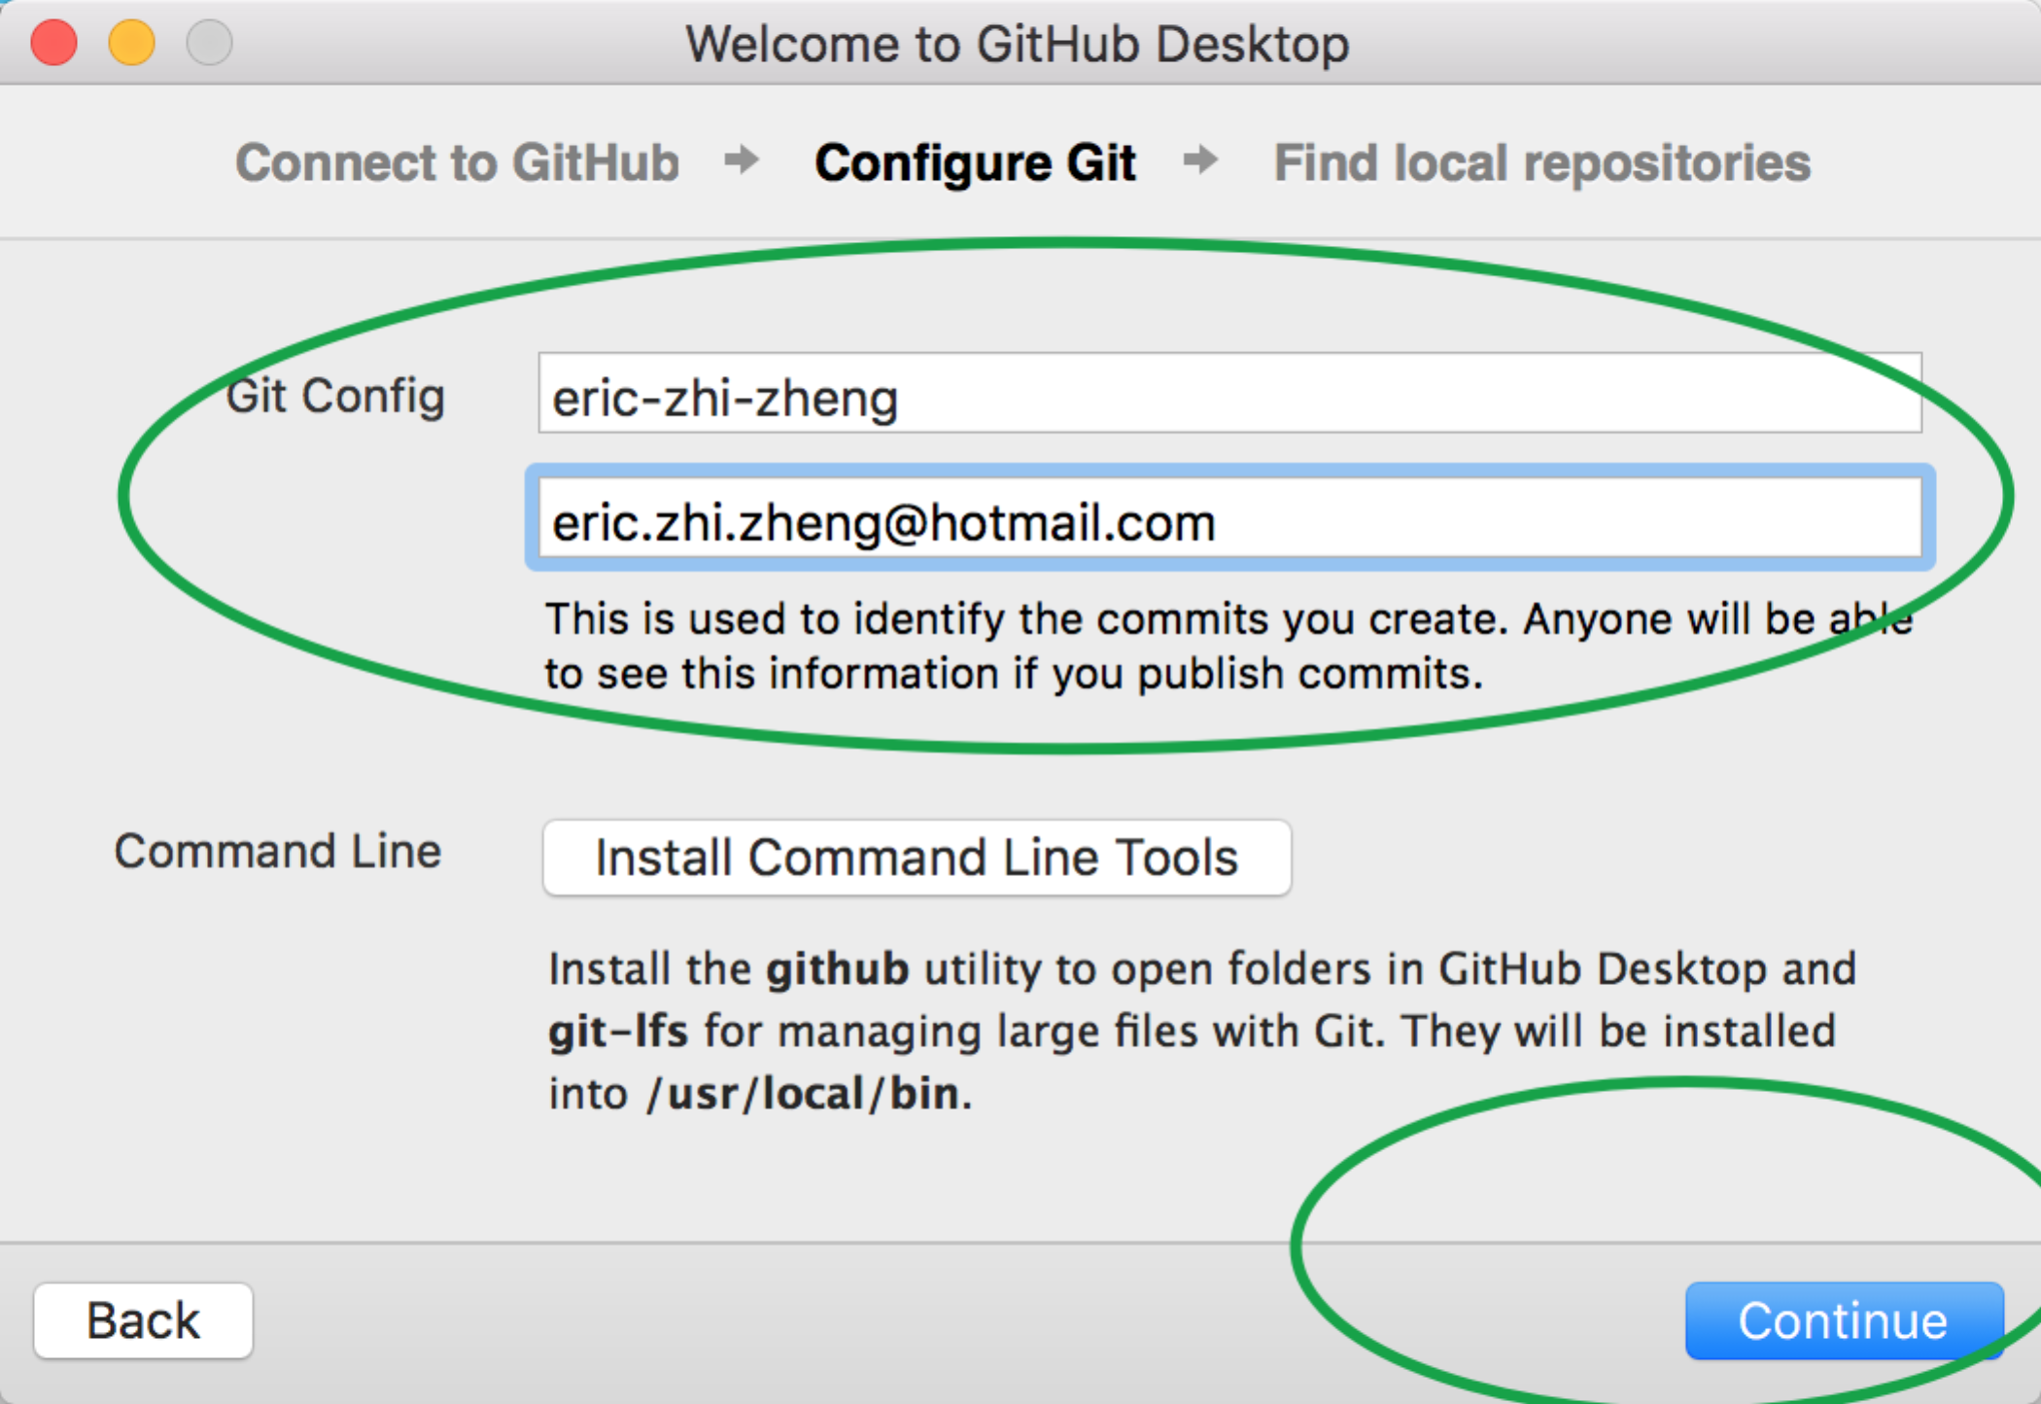

填完之后，下一步，直接选done。

1. 开始建项目啦

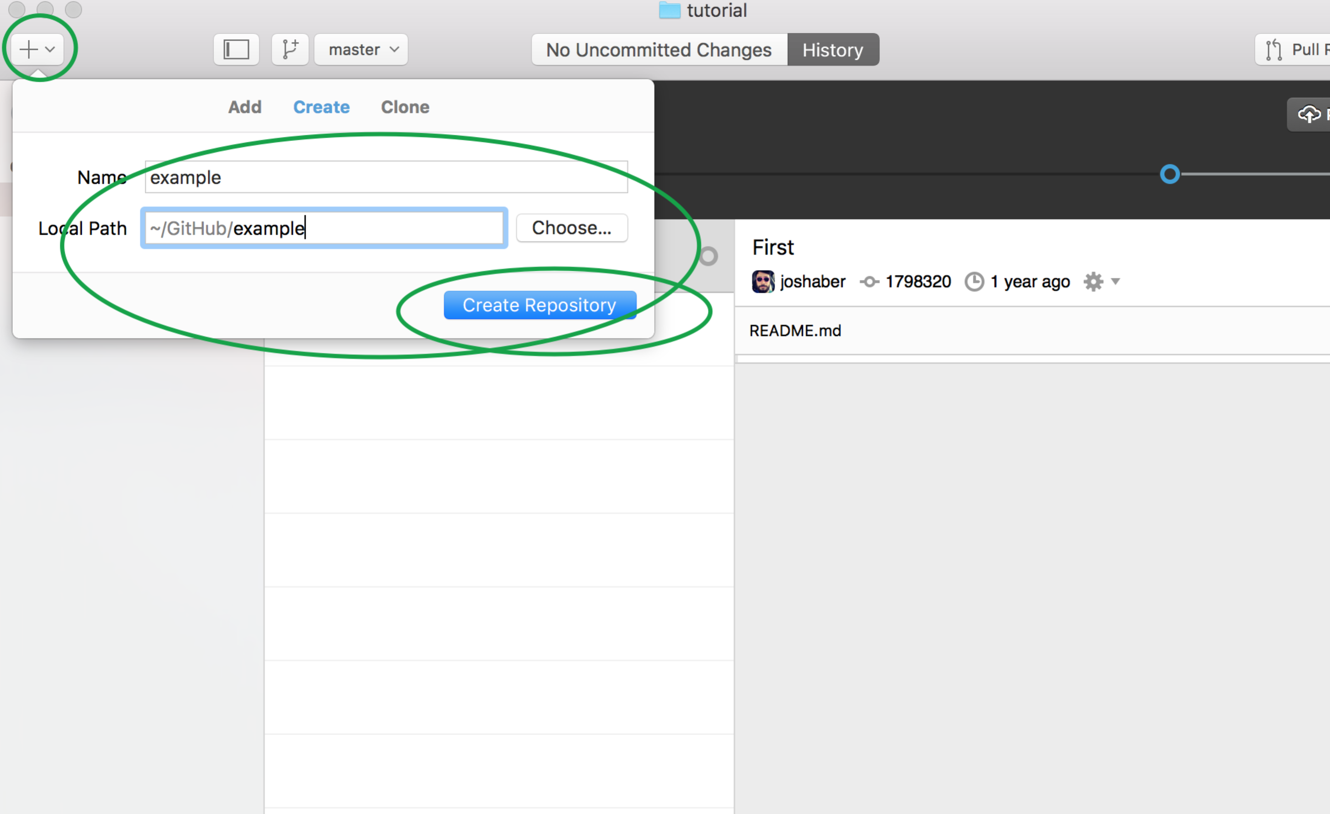

第一步：点击软件中的加号（windows应该在右侧）

第二步：选Create，填写一个名称，之后选Create Repository